FAAC D1000
Автоматика для секционных ворот

Данная инструкция касается приводов модели FAAC D1000.
Система D1000 дает возможность автоматизировать секционные ворота для отдельных гаражей частного сектора.
Система состоит из электромеханического привода со встроенной электронной платой управления и осветительной лампой. Привод предназначен для установки на потолок гаража (потолочный привод) и открывает ворота посредством передаточной цепи или ремня.
Система является нереверсивной, поэтому ворота запираются механически когда двигатель выключен, т.е. дополнительный замок не требуется. Два ручных разблокиратора, один внутренний и один внешний (опция) позволяют открыть ворота вручную в случае отключения электроэнергии или других проблем.
Привод оснащается электронным устройством, определяющим присутствие препятствий, которые могут помешать движению ворот – приспособление предотвращает смятие или поднятие чего-либо или кого-либо.
В инструкции описываются действия с цепной передачей, то те же процедуры, регулировки и использование ограничителей относятся и к приводу с ременной передачей.
Автоматическая система D1000 сконструирована и изготовлена для использования внутри помещений с целью обеспечения возможности контроля въезда и выезда транспорта. Не используйте её в других целях.
- РАЗМЕРЫ
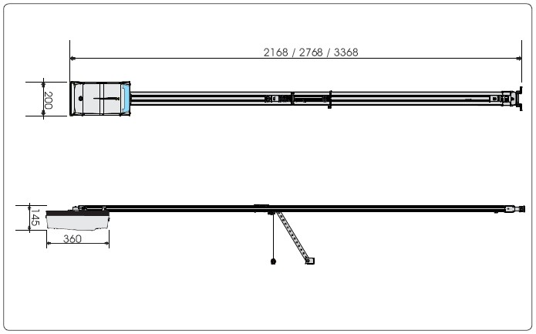
Размеры в мм
Рис.1
- ТЕХНИЧЕСКИЕ ХАРАКТЕРИСТИКИ
Питание (В ~/50 Гц) | 230
Электродвигателя (В постоянный ток) | 24
Максимальная потребляемая мощность (Вт) | 350
Толкающее усилие (Н) | 1000
Интенсивность использования | беспрерывное
Максимальный размер от потолка (мм) | 35 (см. рис.4)
Лампа освещения (В ~/Вт) | 230 / 40 макс.
Таймер лампы освещения (сек.) | 120
Стандартная скорость движения без нагрузки (м/мин.) | 8,9
Минимальная скорость без нагрузки (м/мин) | 4,5
Скорость замедления (м/мин) | 1,1
Шум при нормальной нагрузке (дБА) | 52
Длина замедления | Зависит от настроек
Встроенное приспособление безопасности | Категория 2
Максимальная ширина секционных ворот | 5000
Максимальная высота секционных ворот | См. «используемые направляющие рейки»
Длина используемых направляющих реек (мм) | 2500 – 3100 – 3800
Класс защиты | Только внутри помещений (IP20)
Рабочая температура окружающей среды (°С) | -20/+55

- ЭЛЕКТРИЧЕСКАЯ СХЕМА
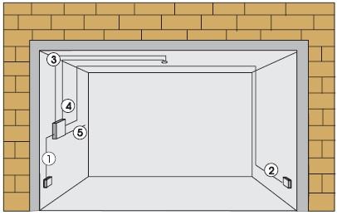  рис.2 | Приготовьте электрическую систему (см. главу «Вниманию лиц…»).  После окончания монтажа проверьте, нет ли внешних труб или кабелей, которые могли бы контактировать с движущимися частями.  Устанавливайте основной распределительный блок на высоте не ниже 150 см, в свободной от движения зоне, но с возможностью визуального контроля этой зоны.  - Кабель 2х0,5 мм² (фотоэлемент-передатчик);  - Кабель 4х0,5 мм² (фотоэлемент-приемник);  - Кабель-канал для проводки 220В  - Кабель-канал для прокладки «слаботочки»;  - Кабель 2х1,5 мм² (питание)

- ОПИСАНИЕ
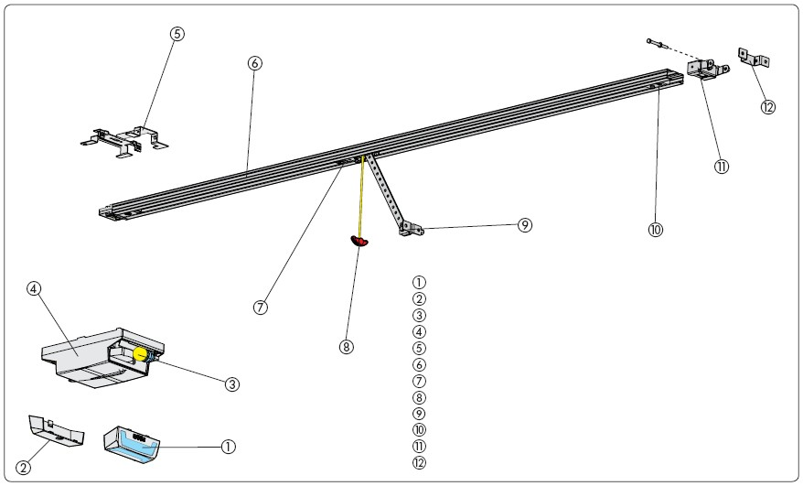

плафон осветительной лампы
задняя крышка
осветительная лампа
пластиковый корпус D1000
заднее крепление
направляющая рейка
каретка
ручка ручного разблокиратора
кронштейн для крепления к воротам
передаточный блок
переднее крепление и натяжитель цепи
кронштейн переднего крепления рис.3
- ПРЕДВАРИТЕЛЬНАЯ ПРОВЕРКА
- Конструкция ворот должна быть подходящей для установки автоматики. В частности, проверьте, чтобы размеры ворот соответствовали тем, которые указаны в технической спецификации и их конструкция должна быть достаточно крепкой и надежной.
- Ни в коем случае ворота не должны закрывать или захватывать часть публичной территории, предназначенной как для пешеходов, так и для автотранспорта.
- Проверьте надежность крепления ворот и соединения их составных частей и элементов.
- Удостоверьтесь в том, что ворота ходят плавно. При необходимости очистите и смажьте направляющие силиконовой смазкой, но не используйте солидол. В любом случае – следуйте инструкциям производителя ворот.
- Проверьте сбалансированность ворот и наличие механических ограничителей на открытие.
- Удостоверьтесь, что расстояние между потолком и наивысшей точкой движущейся части ворот составляет как минимум 35 мм (рис.4).
- Проверьте, находится ли верхний направляющий ролик ворот на горизонтальной направляющей, когда ворота находятся в закрытом положении (рис. 5)
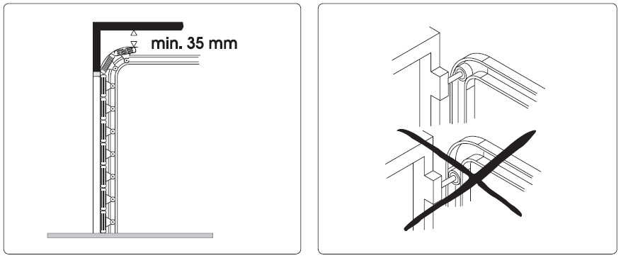
Рис.4
Рис.5
- СБОРКА
  - НАПРАВЛЯЮЩАЯ РЕЙКА
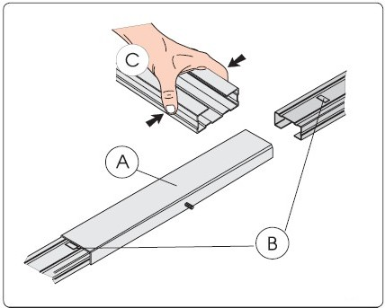
Если Вы используете двойную (сборную) направляющую рейку, Вы должны собрать её так, как будет указано ниже. Если Вы используете цельную рейку, можете переходить к параграфу 6.2.
- Соедините 2 части направляющей рейки, соединяя их соединительной втулкой (рис. 6А) до того, как они упрутся в металлические упоры (Рис. 6B). Для облегчения процесса мы советуем Вам немного сжать направляющие руками (рис. 6С). Не используйте для этого какой-либо инструмент, который может деформировать направляющую или соединительную втулку.
- Протяните передаточный блок через всю направляющую рейку почти до самого края (рис. 7A).
- Присоедините переднее крепление (рис. 7B) к передаточному блоку (рис.7A).
Рис.6
- Отрегулируйте натяжение цепи с помощью регулировочной гайки (рис.7С).
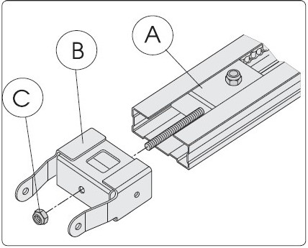
- Положите направляющую рейку на бок (рис.8)
- Придвиньте каретку как можно ближе к муфте привода (рис.8С)
- Отрегулируйте натяжение цепи (рис.8А) так, чтобы в середине направляющей верхняя часть цепи примерно совпадала со срединной линией направляющей (рис.8В).
Внимание: очень сильное натяжение цепи может передаточный блок и муфту привода.

Рис.7

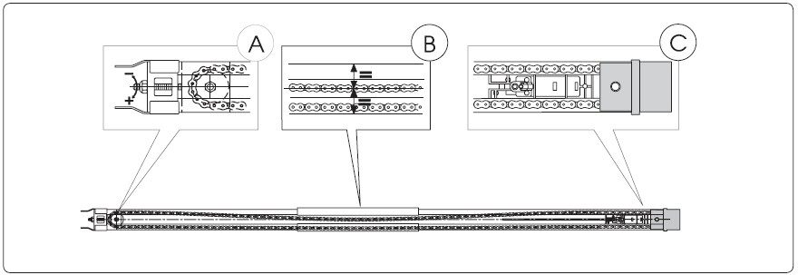
Рис.8

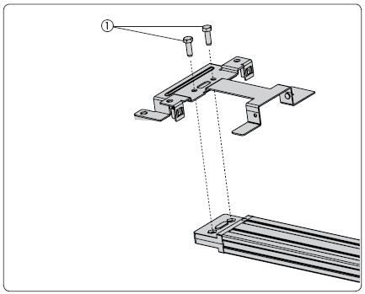
  - ЗАДНЕЕ КРЕПЛЕНИЕ
Перед закрепление направляющей на потолке, закрепите заднее крепление в посадочное гнездо муфты привода и закрепите его болтами как показано на рис.9-1
  - ВНЕШНИЙ РАЗБЛОКИРАТОР (опция)
Если устанавливается внешний разблокиратор, то трос должен быть уложен в соответствующее посадочное место до начала монтажа.
- Освободите каретку (см. параграф 7.4 пункт 3) и установите её в слот в верхней части направляющей.
- Вставьте оголенный конец троса в красное посадочное гнездо (рис.10).
Рис.9
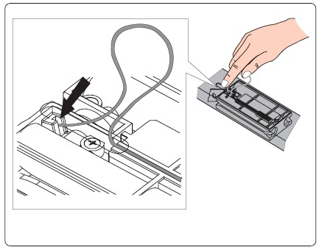
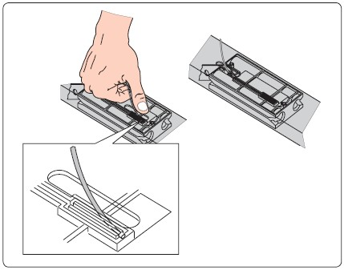
- Установите каретку назад к муфте привода так, чтобы сквозное отверстие в каретке совпало со слотом и подошло для троса.
- полностью вытащите трос снизу каретки
- скрутите трос вокруг него самого для предотвращения его повреждения во время установки направляющей.
Рис.11
Рис.10

- МОНТАЖ
 | Для того, чтобы убедиться, что Вы работаете в безопасных условиях мы советуем Вам:  - устанавливать привод при полностью закрытых воротах;  - использовать закрепленные подставки и точки;  - крепежные элементы должны подходить материалам стен и обеспечивать надежное крепление;  - защищать руки и лицо, особенно во время сверления отверстий;  - Полностью и внимательно читать главу инструкции перед тем, как приступить к тому или иному этапу работы
  - НАПРАВЛЯЮЩАЯ РЕЙКА
После того, как Вы закончили предварительную сборку рейки, Вы можете начать её монтаж в следующем порядке:
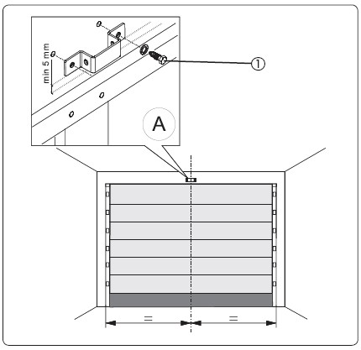
- Проведите на притолоке линию, соответствующую вертикальной линии, проведенной строго через центр полотна ворот (рис.12).
- Проведите на притолоке горизонтальную линию, соответствующую максимальной высоте, которую достигает полотно ворот во время движения (см. рис.4)
Рис.12
- Установите кронштейн переднего крепления не ниже 5 мм от горизонтальной линии и отцентрируйте его с вертикальной линией (рис. 12). Также обратитесь к параграфу 7.2 для правильного расположения кронштейна в соответствии с точкой крепления на воротах.
- Наметьте два крепежных отверстия.
- Просверлите отверстия и закрепите кронштейн, используя саморезы (Рис. 12-1) – в комплекте не поставляются.
- Установите направляющую на пол перпендикулярно полотну ворот.
- Поднимите направляющую передним креплением и соедините с кронштейном, используя болт и гайку (рис.13).
- Поднимите направляющую до тех пор, пока заднее крепление не окажется на одном уровне с передним креплением, или до тех пор, пока рейка не будет параллельна горизонтальным направляющим ворот. Если Вы крепите рейку непосредственно к потолку, переходите к пункту 12.
- Измерьте расстояние между потолком и межосевой точкой крепежных гаек заднего крепления.
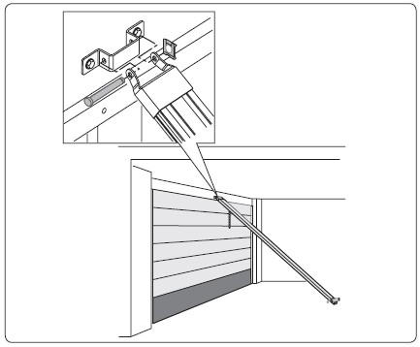
- Согните поставляемы кронштейны в соответствии с размерами, которые Вы получили (отмерять следует от центра первого слота кронштейна).
Рис.13
- Установите кронштейны на заднее крепление и установите рейку (рис.14)
- Наметьте точки крепления на потолке и просверлите их (следите за тем, чтобы не повредить направляющую). Закончите монтаж направляющей.
- Если используется двойная (сборная) направляющая с соединительной втулкой (рис.15А), или дополнительный центральный кронштейн для цельной рейки (рис.15В - опция), прикрепите кронштейны к потолку, следуя указаниям пунктов 9, 10 и 12 (рис.15)
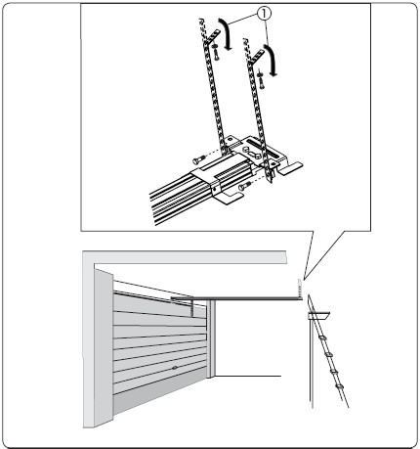
Рис.15
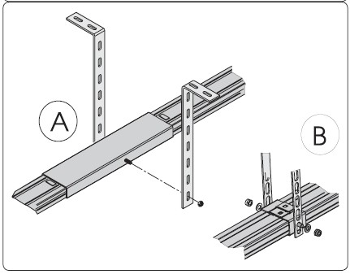
Рис.14
  - КРЕПЛЕНИЕ К ПОЛОТНУ ВОРОТ
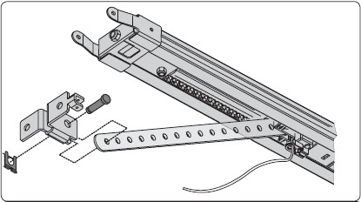
- Соедините кронштейн крепления с тягой (рис.16). Расположите кронштейн на полотне ворот так, чтобы крепление сквозной элемент для троса разблокиратора располагался слева (рис.17-1)
Рис.16
- Закройте ворота и подвиньте к ним каретку.
- Расположите кронштейн на полотне ворот, располагая его строго по средней линии.
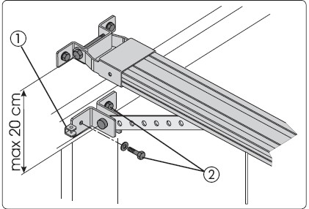
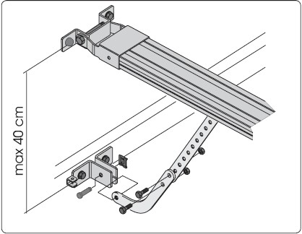
- Удостоверьтесь, что расстояние между межосевой точкой крепежных отверстий переднего кронштейна и кронштейна крепления к воротам не превышает 20см (Рис.17). Для обеспечения правильной работы привода мы советуем Вам избегать угла наклона тяги по отношению к направляющей большего 30°. Если используется изогнутый наконечник тяги (опция), соедините его с тягой как показано на рис.18. В этом случае, для обеспечения правильной работы системы ANTI-CRASH мы советуем крепить кронштейн на воротах как можно ниже, но, как бы то ни было, на расстоянии не большим 40см от переднего кронштейна привода.
Рис.17
Рис.18
- Отметьте, просверлите отверстия и закрепите саморезами кронштейн на воротах (рис.17-1) – в комплекте не поставляются.
  - ПРИВОД
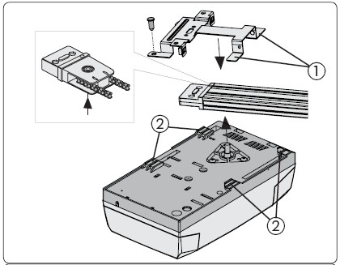

После того, как Вы собрали заднее крепление и установили направляющую рейку, Вы можете приступить к монтажу привода:
- Удерживая привод под углом 15 - 20° (рис.20), вставьте стержень электромотора в стыковочное отверстие на заднем креплении направляющей рейки и подведите защелки (рис.19-1) к посадочным отверстиям (рис.19-2).
Рис.19
- Поверните привод в направлении, указанном на рис.20 до того, как достигните позиции, указанной на рис.21, и закрепите шпильку в отверстии заднего крепления (Рис.21-1)

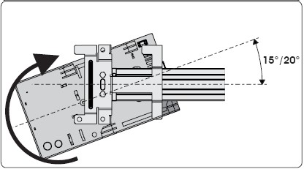
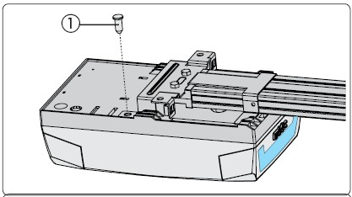
Рис.21

Рис.20

  - РАЗБЛОКИРОВКА АВТОМАТИЧЕСКОЙ СИСТЕМЫ
- Рукоятка ручного разблокиратора не должна находится на высоте более 180см над землей, если трос длинный обрежьте излишек.
- Сделайте узел на конце троса и соберите рукоятку (рис.22)
- Потяните ручку разблокиратора вниз и удостоверьтесь, что ворота могут сдвигаться вручную.
- Потяните ручку разблокиратора горизонтально в направлении ворот (рис.23). Проверьте: после того, как Вы отпустили ручку, окошко ЗАМКА над кареткой должно быть красным. Двигайте ворота вручную то того момента, как почувствуете, что каретка вошла в зацепление.
Удостоверьтесь в отсутствии людей, животных и каких либо предметов в проеме ворот во время их движения.

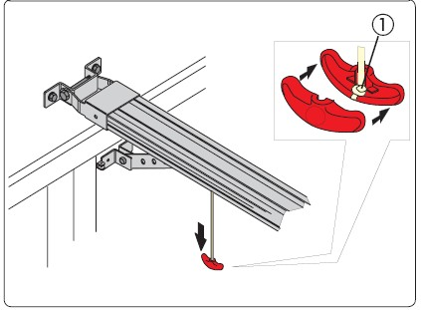
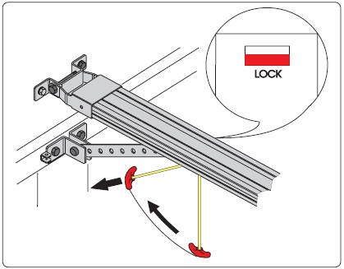

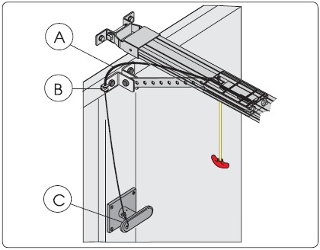
  - ВНЕШНИЙ РАЗБЛОКИРАТОР
Рис.22
Рис.23

Если с системой используется внешний разблокиратор, то, после окончания подготовительных работ (см. п.6.3):
- Обрежьте защитную трубку до нужных размеров (рис.24А).
- Просуньте трос через трубку и через ушко кронштейна (рис.24В).
- Отрежьте трос до нужного размера и соедините его с внутренним рычагом разблокиратора (рис.24С).
Рис.24

- ПЛАТА УПРАВЛЕНИЯ E1000
  - ТЕХНИЧЕСКИЕ ХАРАКТЕРИСТИКИ
Питание (В ~ / Гц) | 230 / 50
Питание для аксессуаров (В – пост.ток) | 24
Максимальная нагрузка, аксессуары (мА) | 200
Рабочая температура окружающей среды (°С) | -20/+55
Разъемы для быстрых соединений | для приемников XF433 / XF868; для модуля батарей
Логика работы | Автоматическая / Полуавтоматическая
Выходы | Отрыть / Стоп / Элементы безопасности / Проверка / Сигнальная лампа 24в
Таймер лампы освещения (мин) | 2
  - КОМПОНЕНТЫ ПЛАТЫ УПРАВЛЕНИЯ Е1000

J1 | Клеммная колодка для низковольтных входов / аксессуаров | 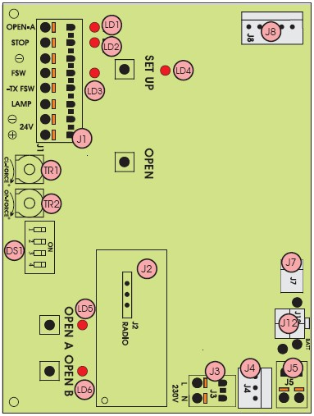 Рис.25
J2 | Разъем приемников XF433 / XF868
J3 | Клеммы выхода 230В
J4 | Соединение с трансформатором первичной обмотки
J5 | Клеммы лампы освещения
J7 | Соединение с трансформатором вторичной обмотки
J8 | Выводы электромотора
J12 | Соединение с блоком батарей
OPEN A | Кнопка программирования радиосигнала
OPEN B | Кнопка программирования радиосигнала
OPEN | Кнопка «Открыть»
SETUP | Кнопка «Настройка»
DS1 | ДИП-переключатели программирования
LD1 | Сигнальный светодиод: ввод OPEN
LD2 | Сигнальный светодиод: ввод STOP
LD3 | Сигнальный светодиод: ввод FSW
LD4 | Сигнальный светодиод: цикл НАСТРОЙКИ
LD5 | Сигнальный светодиод: загрузка в память 1 радиоканала (OPEN A)
LD6 | Сигнальный светодиод: загрузка в память 2 радиоканала (OPEN B)
TR1 | Регулировка усилия на закрытие
TR2 | Регулировка усилия на открытие

  - КЛЕММНЫЕ КОЛОДКИ И СОЕДИНЕНИЯ
обозначение | описание
OPEN A | Прибор, приспособление управления с нормально открытым (N.O.) контактом (см. главу ЛОГИКА РАБОТЫ)
STOP | Прибор, приспособление управления с нормально закрытым (N.C.) контактом, который останавливает работу системы
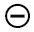 | Прибор, приспособление, обратное по действию подключаемым к OPEN A и STOP
FSW | Элементы безопасности на закрытие с нормально закрытым (N.C.) контактом (см. главу ЛОГИКА РАБОТЫ)
LAMP | ОТКРЫТЫЙ КОЛЛЕКТОР 24В 100мА, выход для сигнальной лампы
-TX FSW | «Минус» для питания элементов безопасности (Функция Проверки)
 | «Минус» для питания аксессуаров
 | «Плюс» 24В для питания аксессуаров
  - DS1 ПРОГРАММИРОВАНИЕ ДИП-ПЕРЕКЛЮЧАТЕЛЕЙ
Номер и наименование функции | положение ВЫКЛ (OFF) | положение ВКЛ (ON)
1. Проверка (FAIL SAFE) | ВКЛЮЧЕНО | ОТКЛЮЧЕНО
2. Чувствительность ANTI-CRASH | НИЗКАЯ | ВЫСОКАЯ
3. Регулировка усилия | АВТОМАТИЧЕСАЯ | РУЧНАЯ
4. Скорость каретки | ВЫСОКАЯ | НИЗКАЯ
ПРОВЕРКА (FAIL SAFE): если включена, то фотоэлементы перед началом движения проверяют наличие препятствий.
ЧУВСТВИТЕЛЬНОСТЬ СИСТЕМЫ ANTI-CRASH: снижает или увеличивает чувствительность определения препятствий на пути движения ворот, или зацепа предметов при поднятии ворот. В случае, если ворота двигаются неравномерно, эта функция позволяет снизить чувствительность к препятствиям для того, чтобы уменьшить вероятность остановки ворот.
РУЧНАЯ РЕГУЛИРОВКА УСИЛИЯ: Если Вы хотите регулировать усилие вручную, то до цикла обучения включите (ON) ДИП-переключатель 3 на колодке DS1 и вручную с помощью реостатов TR1 (закрытие) и TR2 (открытие) отрегулируйте усилие. Максимально возможное усилие – 1000Н.

  - ЛОГИКА РАБОТЫ
ЛОГИКА А (АВТОМАТИЧЕСКАЯ)
СОСТОЯНИЕ ВОРОТ | СИГНАЛ «ОТКРЫТЬ» | СИГНАЛ «СТОП» | СРАБАТЫВАНИЕ ЭЛЕМЕНТОВ БЕЗОПАСНОСТИ
ЗАКРЫТЫ | Открывает ворота. Ворота закрываются после определенной паузы | Не дает никакого эффекта  (2) | Не дает никакого эффекта
ОТКРЫВАЮТСЯ | Не дает никакого эффекта | Останавливает и фиксирует ворота (2) | Не дает никакого эффекта (1)
ОТКРЫТЫ В СОСТОЯНИИ ПАУЗЫ | Начинает заново отсчет времени паузы (1) | Фиксирует ворота (1) | Начинает заново отсчет времени паузы (1)
ЗАКРЫВАЮТСЯ | Осуществляет реверс: начинает открытие | Фиксирует ворота (2) | Осуществляет реверс: начинает открытие
ЗАФИКСИРОВАНЫ | Закрывает | Не дает никакого эффекта (2) | Не дает никакого эффекта (1)

ЛОГИКА Е (ПОЛУАВТОМАТИЧЕСКАЯ)
СОСТОЯНИЕ ВОРОТ | СИГНАЛ «ОТКРЫТЬ» | СИГНАЛ «СТОП» | СРАБАТЫВАНИЕ ЭЛЕМЕНТОВ БЕЗОПАСНОСТИ
ЗАКРЫТЫ | Открывает ворота. | Не дает никакого эффекта  (2) | Не дает никакого эффекта
ОТКРЫВАЮТСЯ | Останавливает и фиксирует ворота | Останавливает и фиксирует ворота (2) | Не дает никакого эффекта (1)
ОТКРЫТЫ | Закрывает | Не дает никакого эффекта (2) | Не дает никакого эффекта (2)
ЗАКРЫВАЮТСЯ | Осуществляет реверс: начинает открытие | Фиксирует ворота (2) | Осуществляет реверс: начинает открытие
ЗАФИКСИРОВАНЫ | Закрывает | Не дает никакого эффекта (2) | Не дает никакого эффекта (1)
(1) Удерживает закрытие, если сигнал удерживается
(2) Удерживает закрытие и/или открытие, если сигнал удерживается
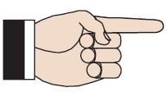 | Во время открытия, система ANTI-CRASH при срабатывании немедленно останавливает ворота.  Во время закрытия, система ANTI-CRASH при срабатывании открывает ворота  Если в процессе закрытия препятствие регистрируется непрерывно более 3 раз, автоматическая система определяет эту точку как новую конечную точку при закрытии и в этой точке переходит в состояние «ЗАКРЫТО». Для сброса настройки конечной точки при закрытии к первоначальной, уберите препятствие и дайте команду на закрытие. Дойдя до вновь определенной конечной точки, ворота замедлят, но продолжат движение до того, пока не определит конечную точку.
- ОСВЕТИТЕЛЬНАЯ ЛАМПА
Осветительная лампа продолжает гореть 2 минуты после окончания движения ворот (время не регулируется)
- СОЕДИНЕНИЯ
ВАЖНО: До начала любых работ с приводом (присоединение кабеля, ремонт и т.д.) всегда отключайте питание.
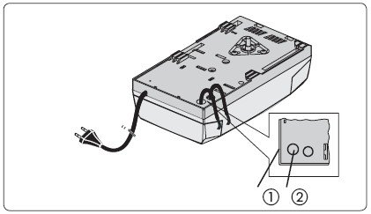
- Для предотвращения электрических помех и наведенных токов, используйте отдельные кабель-каналы для питания привода, сигнальных элементов и аксессуаров.
- Привод D1000 имеет кабель с двух-штекерной розеткой для питания 230В.
- Для подключения внешних органов управления, элементов безопасности и сигнальных элементов, выломайте залушки (рис.26-1).
- Для подключения Кромки Безопасности (см. параграф 18.3), выломайте заглушку (рис.26-2).
Рис.26
- Производите электрические подключения руководствуясь рис.27

Если ввод STOP не используется, поставьте перемычку между ним и клеммой
Если фотоэлементы не используются, соедините перемычкой ввод FSW и –TX FSW.

Состояние светодиодов:
LD | ОПИСАНИЕ | НЕ ГОРИТ | ГОРИТ
1 | Состояние ввода OPEN | ОТЛЮЧЕНО | ВКЛЮЧЕНО
2 | Состояние ввода STOP | ВКЛЮЧЕНО | ОТКЛЮЧЕНО
3 | Состояние элементов безопасности | ЗАДЕЙСТВОВАНЫ | НЕ ЗАДЕЙСТВОВАНЫ

Автоматическая система останавливается и остается в состоянии покоя в случаях, выделенных полужирным шрифтом для каждого вывода.
другие элементы безопасности
фотоэлементы
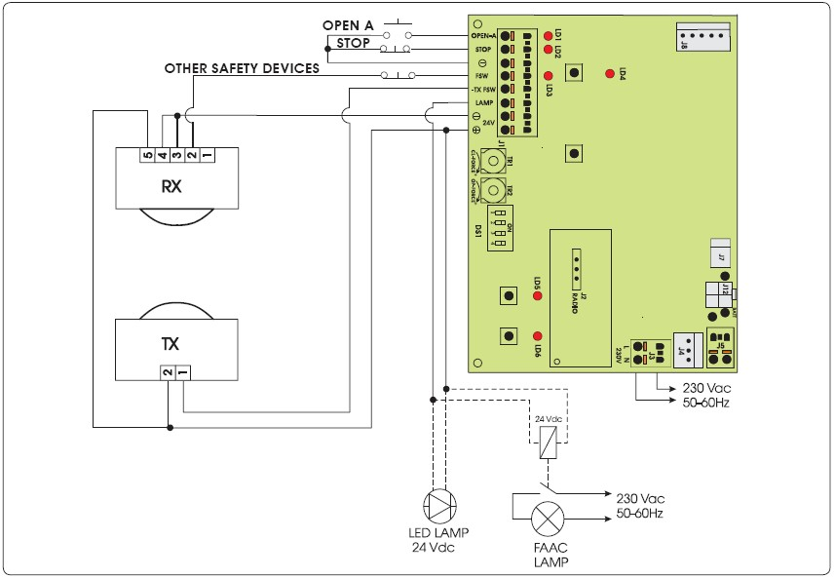
Рис.27
- ПРОГРАММИРОВАНИЕ
  - ПЕРВОНАЧАЛЬНЫЕ УСТНАВКИ ПЛАТЫ Е1000
С помощью ДИП-переключателей терминала DS1 настройте работу системы в соответствии с Вашими требованиями, руководствуясь главой 8.4
Если Вы хотите регулировать усилие вручную, то до инициализации процесса обучения включите (ON) ДИП-переключатель 3 на колодке DS1 и вручную с помощью реостатов TR1 (закрытие) и TR2 (открытие) отрегулируйте усилие. Поворот по часовой стрелке увеличивает усилие, против – уменьшает.
  - ОБУЧЕНИЕ
В ходе процедуры обучения, распознавание препятствий не работает. Тем не менее, команда СТОП и элементы безопасности (FSW) на закрытие активированы. Если от них поступает сигнал, то процесс обучения прерывается и подается сигнал об ошибке.

Для того, чтобы начать цикл обучения нет необходимости снимать пластиковый корпус привода. Достаточно открыть заднюю крышку (Рис.28). Сожмите заднюю крышку обоими руками и аккуратно сдвиньте её вниз. После того, как Вы закончите все процедуры, описанные в настоящей главе, поставьте заднюю крышку на место.
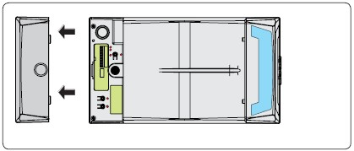
Процесс обучения даёт возможность отрегулировать следующее:
- усилие, необходимое для движения ворот;
- точки замедления;
- конечные точки открытия и закрытия;
- время паузы (автоматическая логика).
Для тяжелых ворот, а также при наличии проблем движения ворот, возможно обучение с максимальным усилием в 1000Н (по умолчанию 600Н).
Рис.28
Обучение следует начинать, когда привод находится в «фиксированном» положении, независимо от положения ворот.
Процедура обучения также определяет логику работы.
Таблица логики показывает «поведение» автоматической системы в различных условиях и при получении различных команд или сигналов от элементов безопасности.
Обучение может быть как автоматическим, так и ручным. В последнем случае, возможно определение точек замедления на открытие и закрытие. Как бы там ни было, привод самостоятельно определяет все параметры движения в автоматическом режиме.
Если процедура закончена некорректно (например, в связи с большим трением ворот), привод подает сигнал об ошибке (светодиод SET UP медленно мигает). В этом случае процедура должна быть повторена после того, как причина ошибки будет устранена.

АВТОМАТИЧЕСКОЕ ОБУЧЕНИЕ С ЛОГИКОЙ «Е» (ПОЛУАВТОМАТИЧЕСКАЯ)
Нажмите кнопку SET UP на одну секунду. Светодиод SET UP начнет мигать как только Вы отпустите кнопку.
- Через 8 секунд привод автоматически закроет ворота до той точки, в которую ворота упрутся.
- Привод начнет открытие. Подождите, пока не будет достигнута конечная точка, или дайте команду ОТКРЫТЬ (OPEN) в позиции, в которой Вы бы хотели остановить движение.
- Привод начнет закрывать ворота.
- Подождите пока ворота не дойдут до конечной точки, и привод не остановится.
Если процедура обучения завершена успешно, светодиод SET UP перестанет мигать и будет светиться в течение 5 секунд. В течение этих 5 секунд, для того, чтобы облегчить нагрузку на систему разблокировки, Вы можете послать сигналы «ОТКРЫТЬ» (OPEN) с интервалом 2 секунды, для того, чтобы реверсировать каретку. Одно нажатие соответствует 5мм движения.
Примечание: Каретка будет реверсировать только при нормальной работе автоматической системы.
Плата управления установит точки замедления.
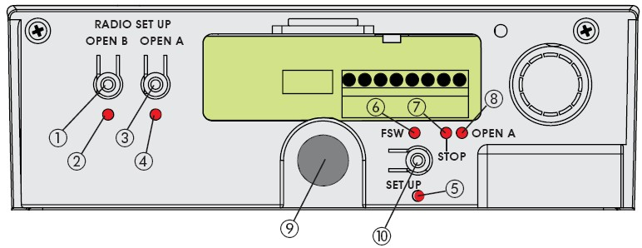
Рис.29
- Кнопка программирования радиосигнала OPEN B
- Светодиод, сигнализирующий о том, что радиосигнал занесен в память 2-го канала (OPEN B).
- Кнопка программирования радиосигнала OPEN A.
- Светодиод, сигнализирующий о том, что радиосигнал занесен в память 1-го канала (OPEN A).
- Светодиод, отражающий состояние процедуры обучения (SET UP).
- Светодиод, отражающий состояние фотоэлементов.
- Светодиод, сигнализирующий о команде STOP.
- Светодиод, сигнализирующий о команде OPEN A.
- Кнопка «ОТКРЫТЬ» (OPEN), полностью открывающая секционные ворота.
- Кнопка программирования (SET UP).

РУЧНОЕ ОБУЧЕНИЕ С ЛОГИКОЙ «Е» (ПОЛУАВТОМАТИЧЕСКАЯ)
Нажмите кнопку SET UP на одну секунду. Светодиод SET UP начнет мигать, как только Вы отпустите кнопку. В течение 8 секунд начните следующие процедуры (в противном случае привод начнет автоматическое обучение):
- Подайте 1ю команду на ОТКРЫТИЕ (OPEN): привод начнет медленно закрывать ворота до тех пор, пока не упрется в нижнюю точку и остановится.
- Подайте 2ю команду на ОТКРЫТИЕ (OPEN): привод начнет движение на открытие.
- Подайте 3ю команду на ОТКРЫТИЕ (OPEN) в той точке, где, по Вашему мнению, должно начаться замедление.
- Подайте 4ю команду на ОТКРЫТИЕ (OPEN) для указания конечной точки на открытие и остановки привода.
- Подайте 5ю команду на ОТКРЫТИЕ (OPEN): автоматическая система начнет закрывать ворота.
- Подайте 6ю команду на ОТКРЫТИЕ (OPEN) в той точке, где, по Вашему мнению, должно начаться замедление.
- Подождите, пока ворота достигнут нижней конечной точки, и привод остановится.
Если процедура обучения завершена успешно, светодиод SET UP перестанет мигать и будет светиться в течение 5 секунд. В течение этих 5 секунд, для того, чтобы облегчить нагрузку на систему разблокировки, Вы можете послать сигналы «ОТКРЫТЬ» (OPEN) с интервалом 2 секунды, для того, чтобы реверсировать каретку. Одно нажатие соответствует 5мм движения.
Примечание: Каретка будет реверсировать только при нормальной работе автоматической системы.

АВТОМАТИЧЕСКОЕ ОБУЧЕНИЕ С ЛОГИКОЙ «А» (АВТОМАТИЧЕСКАЯ)
Нажмите и удерживайте кнопку SET UP до того момента, пока не загорится светодиод SET UP (около 5 секунд). После того, как Вы отпустите кнопку, светодиод начнет мигать.
  - Через 4 секунды привод автоматически начнет медленно закрывать ворота до того, как обнаружит нижнюю конечную точку.
  - Привод начнет открытие ворот. Подождите, пока не будет достигнута верхняя конечная точка, или дайте команду «ОТКРЫТЬ» (OPEN), в той позиции, где Вы хотите закончить движение.
  - Привод начнет закрывать ворота.
  - Подождите, пока ворота не достигнут конечной точки, и привод не остановится.
Если процедура обучения завершена успешно, светодиод SET UP перестанет мигать и будет светиться в течение 5 секунд. В течение этих 5 секунд, для того, чтобы облегчить нагрузку на систему разблокировки, Вы можете послать сигналы «ОТКРЫТЬ» (OPEN) с интервалом 2 секунды, для того, чтобы реверсировать каретку. Одно нажатие соответствует 5мм движения.
Примечание: Каретка будет реверсировать только при нормальной работе автоматической системы.
Плата управления установит точки замедления.
Время паузы (нахождение ворот в открытом состоянии) будет установлено автоматически равным 3 мин.

РУЧНОЕ ОБУЧЕНИЕ С ЛОГИКОЙ «А» (АВТОМАТИЧЕСКАЯ)
Нажмите и удерживайте кнопку SET UP до того момента, пока не загорится светодиод SET UP (около 5 секунд). После того, как Вы отпустите кнопку, светодиод начнет мигать. Начните следующие процедуры в течение 4 секунд (в противном случае привод начнет автоматическое обучение):
- Подайте 1ю команду на ОТКРЫТИЕ (OPEN): привод начнет медленно закрывать ворота до тех пор, пока не упрется в нижнюю точку и остановится.
- Подайте 2ю команду на ОТКРЫТИЕ (OPEN): привод начнет движение на открытие.
- Подайте 3ю команду на ОТКРЫТИЕ (OPEN) в той точке, где, по Вашему мнению, должно начаться замедление.
- Подайте 4ю команду на ОТКРЫТИЕ (OPEN) для указания конечной точки на открытие и остановки привода, или дождитесь, пока автоматическая система сама не обнаружит верхнюю конечную точку. После остановки система начнет отсчитывать время, на протяжении которого ворота оставались открытыми. Это и будет временем паузы, которую можно установить вручную (максимум – 3 минуты).
- Подайте 5ю команду на ОТКРЫТИЕ (OPEN): таймер зафиксирует время паузы и автоматическая система начнет закрывать ворота.
- Подайте 6ю команду на ОТКРЫТИЕ (OPEN) в той точке, где, по Вашему мнению, должно начаться замедление.
- Подождите, пока ворота достигнут нижней конечной точки, и привод остановится.
Если процедура обучения завершена успешно, светодиод SET UP перестанет мигать и будет светиться в течение 5 секунд. В течение этих 5 секунд, для того, чтобы облегчить нагрузку на систему разблокировки, Вы можете послать сигналы «ОТКРЫТЬ» (OPEN) с интервалом 2 секунды, для того, чтобы реверсировать каретку. Одно нажатие соответствует 5мм движения.
Примечание: Каретка будет реверсировать только при нормальной работе автоматической системы.

ОБУЧЕНИЕ С УСИЛИЕМ В 1000Н
Если обучение завершилось некорректно из-за большого веса ворот или каких-то проблем с движением ворот, возможно обучение с большим усилием: 1000Н вместо обычных 600Н.
Как начать обучение:
- Начните процедуру обучения как обычно.
- В то время, когда система будет производить определенные обычной процедурой действия, повторите запуск процедуры обучения
- Автоматическая система начнет процедуру заново, но уже с бóльшим усилием.

РУЧНОЕ ОПРЕДЕЛЕНИЕ НИЖНЕЙ КОНЕЧНОЙ (НАЗЕМНОЙ) ТОЧКИ (в процессе обучения)
В процессе обучения привод находит конечную точку, используя максимальное усилие (600/1000 N). Для предотвращения чрезмерного удара конечная точка может быть также установлена вручную: когда автоматическая система начинает движение на закрытие, подайте сигнал на ОТКРЫТИЕ (OPEN), когда нужная точка будет достигнута. Если команды при первом и втором закрытиях не будут совпадать, автоматическая система просигнализирует об ошибке и процесс обучения придется повторить.
В процессе обычной эксплуатации система, как бы там ни было, устанавливает конечную точку, но это влияет лишь на силу, необходимую для движения ворот.

Чувствительность системы ANTI-CRASH зависит от программирования (чувствительность ANTI-CRASH, ручная регулировка усилия) и от механических характеристик ворот. Когда установка и программирование завершенеы, всегда проверяйте соответствие показателей работы системы требованиям, указанным в главе «Вниманию лиц, производящих монтаж».

Когда процесс обучения завершен, дайте автоматической системе пройти полный цикл, для того, чтобы скорректировать конечные точки открытия и закрытия. Если после этого цикла ворота начали опять открываться, дайте команду на ЗАКРЫТИЕ.

  - ПРЕДВАРИТЕЛЬНЫЙ СВЕТОВОЙ СИГНАЛ (PRE-FLASHING)
Данная функция может быть подключена или отключена. Смысл её в том, что сигнальная лампа (если она установлена) активизируется за 5 секунд до того, как ворота начнут движение.
Процедура:
- Нажмите и удерживайте кнопку SET UP.
- Через приблизительно 3 секунды нажмите также кнопку OPEN. Если светодиод SET UP загорелся – функция активирована, если остается отключенным – функция дезактивирована.
- Отпустите обе кнопки.

- КОДИРОВАНИЕ БРЕЛОКОВ РАДИОУПРАВЛЕНИЯ
Панель управления имеет встроенный 2х канальный декодер (DS, SLH, LC), наименование которого OMNIDEC. Эта система дает возможность загрузить в память брелки для обоих каналов: полное открытие (OPEN A) и частичное открытие (OPEN B). Для этого используется дополнительный приемный модуль (рис.30-1) и пульты радиоуправления (брелоки).

Брелоки всех трех типов (DS, SLH, LC) не могут быть использованы одновременно. Только один радио-код может быть использован в одно время. Для изменения его на другой, следует очистить память от предыдущего (см. параграф Удаление) и повторить процедуру загрузки

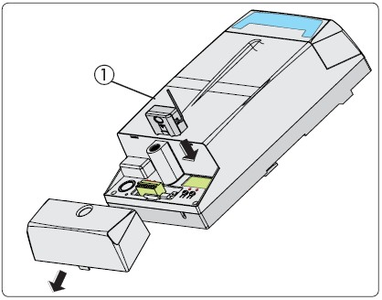
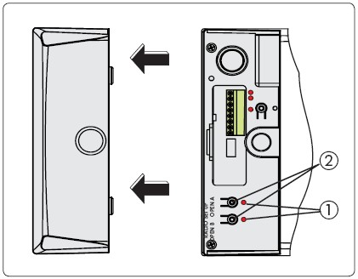

  - ЗАПИСЬ БРЕЛОКОВ DS
Рис.30
Рис.31

Максимум 2 кода могут быть внесены в память: один в память канала OPEN A, второй – OPEN B
- На пульте управления DS выберите любую (нужную Вам) ON-OFF комбинацию из 12-ти ДИП-переключателей.
- Нажмите кнопку одного из радио-каналов (OPEN A или OPEN B) на 1 секунду (рис.31-2)
- Соответствующий светодиод (рис.31-1) начнет мигать 5 секунд.
- В течение этих 5 секунд нажмите выбранную кнопку на пульте.
- Соответствующий светодиод загорится постоянным светом и через 1 секунду погаснет, сигнализируя о том, что брелок занесен в память.
- Для использования других брелоков повторите на нём ON-OFF комбинацию из 12-ти ДИП-переключателей использованную на первом брелоке.
  - ЗАПИСЬ БРЕЛОКОВ SLH
Максимально 250 брелоков SLH могут быть внесены в память: в сумме на оба канала (OPEN A и OPEN B)
- На пульте SLH нажмите одновременно кнопки P1 и P2.
- Светодиод на пульте начнет мигать.
- Отпустите обе кнопки.
- Нажмите кнопку выбранного радиоканала (OPEN A или OPEN B) на одну секунду (рис.31-2).
- Соответствующий светодиод загорится на 5 секунд.
- В течение этих 5 секунд, пока мигает светодиод на пульте, нажмите и удерживайте нужную кнопку на пульте (светодиод на пульте загорится постоянным светом).
- Светодиод на плате управления загорится постоянным светом и через 1 секунду погаснет, сигнализируя о том, что брелок занесен в память.
- Отпустите кнопку на пульте.
- Быстро нажмите 2 раза на занесенном в память пульте соответствующую кнопку.
Автоматическая система начнет движение на открытие. Удостоверьтесь, что нет никаких препятствий для движения системы.

- Для добавления следующих пультов, перенесите код с занесенного в память пульта на новый, выполнив следующие процедуры:
- На пульте, занесенном в память, нажмите одновременно и удерживайте кнопки P1 и P2.
- Светодиод на пульте начнет мигать.
- Отпустите кнопки.
- Нажмите и удерживайте занесенную в память кнопку на этом пульте (светодиод станет светиться постоянным светом).
- Расположите новый пульт напротив занесенного в память светодиодами друг к другу и нажмите на новом пульте выбранную кнопку, которая должна быть добавлена в память; отпустите её после того, как светодиод на новом пульте дважды мигнет, показывая, что код принят.
- Быстро нажмите 2 раза на занесенном в память пульте соответствующую кнопку.
Автоматическая система начнет движение на открытие. Удостоверьтесь, что нет никаких препятствий для движения системы.

  - ЗАПИСЬ БРЕЛОКОВ LC (только для некоторых рынков)

Максимально 250 брелоков LC могут быть внесены в память: в сумме на оба канала (OPEN A и OPEN B)
- Используйте пульты LC только вместе с приемным модулем 433МГц
- Нажмите кнопку выбранного радиоканала (OPEN A или OPEN B) на одну секунду (рис.31-2).
- Соответствующий светодиод (рис.31-1) начнет мигать 5 секунд.
- В течение этих 5 секунд нажмите выбранную кнопку на пульте LC.
- Соответствующий светодиод загорится постоянным светом на 1 секунду, сигнализируя о том, что брелок занесен в память, а затем вновь начнет мигать 5 секунд, в течение которых можно занести в память следующий пульт (п.4).
- Когда указанные 5 секунд пройдут, светодиод выключится, сигнализируя об окончании процедуры.
- После этого для добавления других пультов следуйте указаниям начиная с п.1.

ЗАПИСЬ БРЕЛОКОВ LC без использования кнопки SET UP
Кроме того, дополнительные пульты могут быть занесены в память с использованием лишь ранее настроенного пульта, другим словами без нажатия на кнопку настройки радиоканала.
- Возьмите пульт, уже занесенный в память одного из каналов (OPEN A или OPEN B).
- Нажмите одновременно и удерживайте кнопки P1 и P2 до того, пока оба светодиода на плате не загорятся.
- Оба светодиода будут светиться в течение 5 секунд.
- В течение этих 5 секунд нажмите на занесенном в память пульте кнопку для начала обучения соответствующего ему канала (OPEN A или OPEN B).
- Соответствующий светодиод начнет мигать в течение 5 секунд, в течение которых новый пульт может быть внесен в память.
- Соответствующий светодиод загорится постоянным светом на 1 секунду, сигнализируя о том, что брелок занесен в память, а затем вновь начнет мигать 5 секунд, в течение которых можно занести в память следующий пульт (п.5) и затем тухнет.

  - УДАЛЕНИЕ БРЕЛОКОВ ИЗ ПАМЯТИ
- Для удаления всех кодов и пультов из памяти нажмите и удерживайте кнопку OPEN A или OPEN B в течение 10 секунд.
- Соответствующий светодиод начнет мигать 5 секунд, а затем мигать быстрее в течение следующих 5 секунд.
- Оба светодиода загорятся постоянным светом на 2 секунды и затем потухнут.
- Отпустите кнопку тогда, когда оба светодиода загорятся постоянным светом.

Данная операция НЕОБРАТИМА

Все пульты и коды на обоих каналах (OPEN A и OPEN B) будут удалены из памяти.

- ЗАПУСК СИСТЕМЫ

После монтажа убедитесь, что никакие части ворот не перекрывают публичные территории, например пешеходные дорожки или проезжую часть.

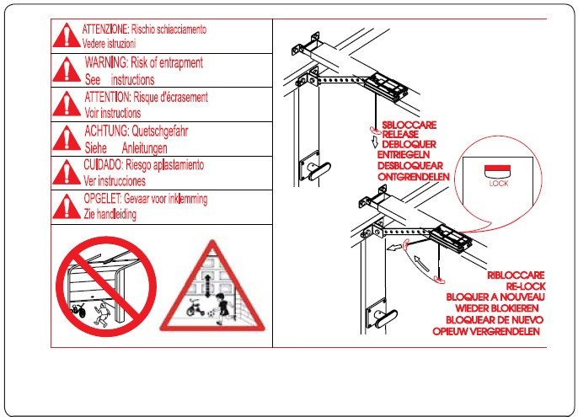
Рис.32
Проверьте состояние всех кабельных и электрических вводов и соединений. Удостоверьтесь, что все элементы безопасности подключены правильно (должны гореть соответствующие светодиоды).
Протестируйте ворота, «прогнав» несколько полных циклов, убедитесь в том, что система и аксессуары работают правильно, обращая особое внимание на работу элементов безопасности и системы ANTI-CRASH. Проверьте, определяет ли система препятствие высотой 50мм, лежащее на земле.
Разместите наклейки, запрещающие нахождение вблизи ворот и элементов автоматической системы. Разместите наклейки, предупреждающие об опасности (рис. 32) так, чтобы они были хорошо видны, вблизи ворот или элементов управления приводом.
Передайте пользователю (его представителю) «Руководство Пользователя», опишите, как система работает, а также порядок действий по разблокировке привода, или остановке системы, указанные в Руководстве.
- УДЕРЖИВАЮЩИЕ ТРОСА
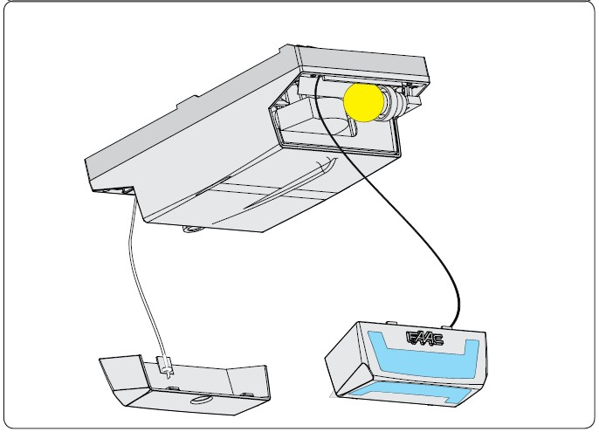
Присоедините удерживающие троса к задней крышке и плафону осветительной лампы для того, чтобы избежать их падения на людей или предметы (рис.33).
- ТЕХНИЧЕСКОЕ ОБСЛУЖИВАНИЕ
Производите полнофункциональную проверку системы не реже 1 раза в 6 месяцев, обращая особое внимание на эффективность элементов безопасности и работоспособность разблокирующих механизмов.
Рис.33
Ежемесячно: проверяйте эффективность системы ANTI-CRASH и способность системы обнаружить препятствие высотой 50мм лежащее на земле.
- РЕМОНТ
В случае необходимости ремонта вызывайте специалистов Сервис-центра, авторизированного FAAC.

- АКСЕССУАРЫ
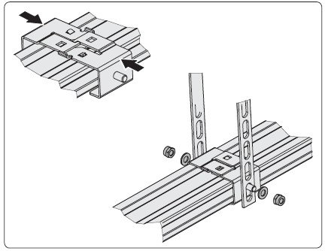
  - ЦЕНТРАЛЬНЫЙ КРОНШТЕЙН
Центральный кронштейн (рис.34) удерживает соединительную втулку сборной направляющей рейки или усиливает крепление цельной рейки.
Рис.34

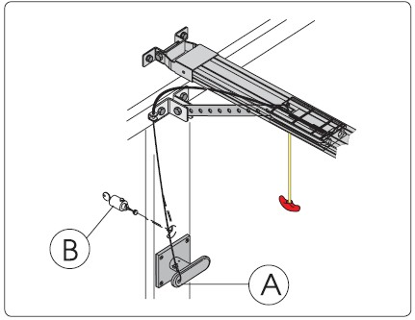

Рис.35
  - ВНЕШНИЙ РАЗБЛОКИРАТОР С КЛЮЧОМ
Внешний разблокиратор может быть установлен вместе с рычажной системой (рис.35А) или с ключом (рис.35В). См. инструкции в параграфах 6.3 и 7.5
  - КРОМКА БЕЗОПАСНОСТИ CN60E
Использование кромки безопасности с проводящим элементом с приводом D1000 упрощено, т.к. контроллер кромки может быть установлен внутри корпуса привода (рис.36-1)
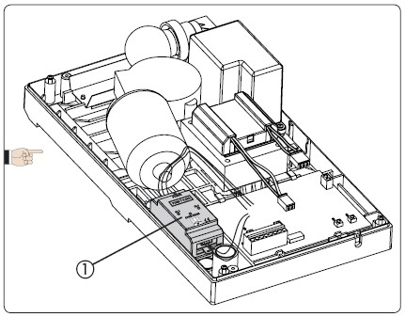
Порядок установки:
- Сожмите заднюю крышку одной рукой.
- Аккуратно сдвиньте её, отделяя от пластикового корпуса.
Рис.36
- Сожмите плафон осветительной лампы одной рукой.
- Аккуратно сдвиньте его, отделяя от пластикового корпуса.
- Открутите 4 самореза в 4х углах пластикового корпуса.
- Отделите его от базы.
- Установите контроллер кромки безопасности так, как показано на рис.36.
- Сначала зацепите за два выступающих упора на базе.
- Затем легко надавите пока не услышите щелчок.
- Порядок подключения Вы найдете инструкциях к Кромке Безопасности CN60E и на рисунке 27 настоящей инструкции.
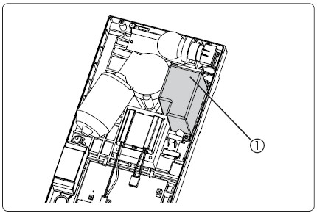
  - КОМПЛЕКТ БАТАРЕЙ

Комплект батарей будет активирован автоматической системой в случае отключения электропитания. Батареи устанавливаются внутрь корпуса привода (рис.37-1) и закрепляются болтами, поставляемыми с комплектом. Порядок их установки описан в инструкциях, к ним прилагающийся.
Рис.37

Батареи начинают использоваться тогда, когда отключается электропитание.

После установки батарей, соедините разъем «папа» с разъемом «мама» J12 платы управления Е1000.

- УСТРАНЕНИЕ ВОЗМОЖНЫХ НЕПОЛАДОК

ПРОБЛЕМА | ВОЗМОЖНЫЕ ПРИЧИНЫ | РЕШЕНИЕ
В начале процедуры обучения светодиод SET UP мигает, но система не совершает никаких движений | Активизирован сигнал СТОП или от элементов управления или ЭЛЕМЕНТОВ БЕЗОПАСНОСТИ. Отсутствие подключения или неправильное подключение не дают приводу работать. | Проверьте состояние светодиодов, следуя инструкции в разделе «Состояние светодиодов». Проверьте правильность соединений по рис.27
Автоматическая система не совершает никаких движений | Активизирована команда СТОП.
Автоматическая система не совершает никаких движений | Функция FAIL-SAFE (проверка на безопасность) включена, но нормально закрытый (NC) контакт прибора, подсоединенного к вводу FSW не был открыт в процессе опроса (тестирования) элементов безопасности перед началом движения.
Автоматическая система открыла ворота, но отказывается их закрывать | Сработали элементы безопасности
Обучение не закончено правильно и светодиод SET UP выдает сигнал об ошибке | - Автоматическая система определяет, что ворота движутся слишком тяжело.  - Если Вы использовали ручное регулирование усилия, оно, возможно, не соответствует необходимому | Проверьте отбалансированность ворот и удостоверьтесь, что они двигаются без особого трения. Приведите ворота в движение вручную, используя крепление с тягой и проверьте, двигаются ли они плавно и без рывков. Начните новый цикл обучения. При необходимости изменяйте толкающее усилие (при использовании ручной регулировки) или начните обучение с максимальным усилием в 1000Н
Автоматическая система беспорядочно меняет направление движение на противоположное в процессе открытия и/или закрытия
Трудно разблокировать автоматическую систему, когда ворота находятся в закрытом состоянии. | Слишком большая механическая нагрузка на систему разблокировки при закрытых воротах | Начните новый цикл обучения и, в нужный момент, облегчите нагрузку на каретку как описано в параграфе 11.2
Светодиод SET UP мигает сигнализируя об ошибке | Процесс обучения не закончился позитивно | Начните новый цикл обучения
Светодиод SET UP мигает сигнализируя об ошибке | ДИП-переключатель №3 на колодке DS1 (автоматическое/ручное регулирование усилия) был сдвинут и новый обучающий цикл не был проведен | Начните новый цикл обучения

